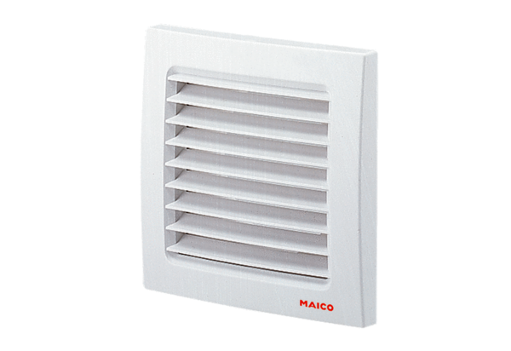Kratka zewnętrzna SG 100Opakowanie jednostkowe: 1 sztukaAsortyment: A
Numer artykułu: 0059.1054Producent: MAICO

